

|  |  |  |
| --- | --- | --- |
| cid:image002.jpg@01D68B7D.BBCBB230 | cid:image003.png@01D68B7D.BBCBB230 |  |

Le 29 septembre 2021

**NOMAD : La Région propose un nouveau service de transport pour se rendre sur le site Normand'Innov à Caligny**

**Véritable site 4.0 à portée internationale, Normand'Innov met en synergie à Caligny des entreprises industrielles, des établissements de l’enseignement supérieur, des laboratoires et des centres de recherche et d’innovation. Près de 1500 salariés se rendent chaque jour sur le site de Normand'Innov qui regroupe notamment le leader de l'industrie automobile, FAURECIA, le Centre d’Essais Dynamiques (CED), la société LEMOINE ou encore l’ENSICAEN.**

**Le 27 septembre 2021, à l’occasion de la nouvelle installation du conseil syndical de Normand’innov, durant lequel Sophie Gaugain a été réélue Présidente, le nouveau service de transport mis en place par la Région pour se rendre sur le site a été présenté. Deux allers et retours assurent à présent ce service, du lundi au vendredi : la ligne 34 Caen/Flers qui s’arrête désormais à Normand’Innov et une nouvelle navette grand confort sur réservation.**

*« Normand’Innov intègre les préoccupations sociales et environnementales, enjeux majeurs des prochaines années, pour accompagner son développement économique. L’expérimentation de ce nouveau service de transport permet de différencier davantage ce site exemplaire, d’attirer et fidéliser davantage les collaborateurs des structures du site. La Région mobilise ainsi ses compétences en transversalité. L’innovation est notre priorité ! »* déclare Sophie Gaugain, Présidente de Normand'Innov et 1ère Vice-Présidente de la Région Normandie en charge du développement économique.

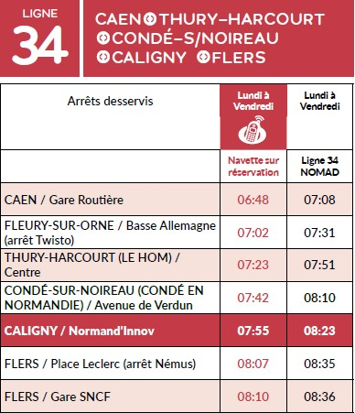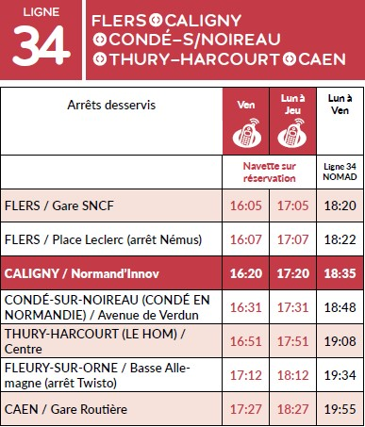

**La navette sur réservation**

Les trajets sur réservations sont assurés par des minibus grand confort proposant tablettes individuelles, connexion wifi et prises USB individuelles.

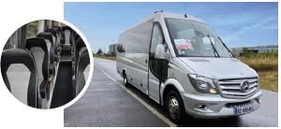

**Comment réserver ?**

La réservation au service AppeloCar est disponible 7h à 18h du Lundi au Samedi (sauf les jours fériés).

Réserver par téléphone au 09 70 83 00 14 ou [en ligne](https://reservation.viacitis.net/login/).

**Délais de réservation :**

* Pour un trajet du mardi au samedi : au plus tard la veille,
* Pour un trajet le lundi : jusqu'à 18h le samedi qui précède

**Tarifs :**

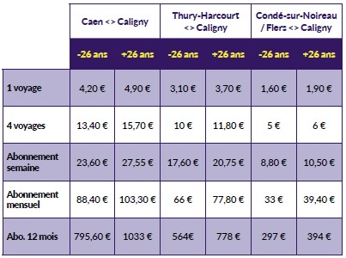

|  |
| --- |
| **Bon à savoir : -50% pour les salariés !**  La [loi](https://www.service-public.fr/particuliers/vosdroits/F19846) impose une prise en charge par l’employeur de 50 % des abonnements de transport des salariés pour se rendre sur leur lieu de travail. Cette prime transport fonctionne sur les abonnements hebdomadaires, mensuels et annuels. |

Contact presse : Charlotte Chanteloup - 06 42 08 11 68 - [charlotte.chanteloup@normandie.fr](mailto:charlotte.chanteloup@normandie.fr)